Pateicoties kopīgai iniciatīvai Eiropas reģioni attīstīs Eiropas pilsonību

Daugavpils pilsētas dome kopā ar piecpadsmit reģioniem, pilsētām un pilsoniskās sabiedrības organizācijām no vienpadsmit ES dalībvalstīm, ko koordinē Lodzas reģions (Polija), ir radījuši projektu “European Regions Developing European Citizenship” (“Eiropas reģioni Eiropas pilsonības attīstībai”) Nr. 558833-CITIZ-1-2014-2-PL-CITIZ-NT, programmas „Eiropa pilsoņiem” ietvaros.
Šīs iniciatīvas partneriem ir vismaz viena kopēja lieta: viņi visi ir ieinteresēti ES lietās un veicina ES politiku savā teritorijā. Visi partneri ir arī ievērojuši, ka „Briseles sarunas” ir grūti saprotamas cilvēkiem, kas nav iesaistīti Eiropas politikas lietās, un tās ir grūti pārtulkot, izmantojot vienkāršu ikdienas terminoloģiju. Iespējams, tieši tāpēc pilsoņi parasti nejūt to, ka Eiropas Savienība ar viņiem komunicē, un tā rezultātā viņi izrāda vāju demokrātisko līdzdalību un nejūtas tai piesaistīti.
Šī sadarbība ir veltīta Eiropas pilsonības reģionālajai dimensijai. Tas nozīmē: nodrošināt adekvātu komunikāciju un informāciju par Eiropas Savienību, veidot dažādu ES fondu izmantošanas sinerģiju un mobilizēt pilsoņus debatēm par Eiropas lietām, padarīt politiku saprotamāku un tuvāku ikdienas dzīvei.
Starptautiskie partneri ir ieplānojuši organizēt piecus pasākumus, izmantojot tādas līdzdalības metodes kā simulācijas, darbnīcas un starpniecības sesijas. Lodzas reģions nupat rīkoja „starta tikšanos” 2015. gada jūlijā. Tam sekos pasākumi Milānā (Italija) 2015. gada oktobrī par izglītošanu pilsonības jautājumos, tad Bistricā (Slovēnija) 2016. gada februārī par vēlēšanu tiesībām, vēlāk atkal Lodzā 2016. gada jūnijā par Eiropas pilsoņu uzņēmēju garu, un noslēguma pasākums plānots Briselē 2016. gada oktobrī, lai sasniegtu Eiropas politisko centru.
Projekta mērķis ir izstrādāt tematisku ilgtermiņa sadarbību starp ES vietējām un reģionālajām pašvaldībām, un pilsoniskās sabiedrības organizācijām, kas vērstas uz reģionālās dimensijas attīstību Eiropas pilsonības kontekstā. Eiropas pilsonības Reģionālā dimensija izpaužas caur informācijas izplatīšanu par ES politisko darba kārtību, ES programmām un finansējuma iespējām reģionos un pilsētās, pilsoniskās brīvības veicināšanu, tiesībām un pienākumiem, kas izriet no tā, ka iedzīvotāji ir Eiropas pilsoņi, kā arī konkrētas darbības, kas mobilizē iedzīvotājus.

Projekts tiek īstenots ar Eiropas Komisijas finansiālu atbalstu, projekta partneri sedz savus transporta izdevumus uz starptautiskajiem pasākumiem.

Vairāk informācijas par programmu „Eiropa pilsoņiem” var atrast šajā saitē: https://eacea.ec.europa.eu/europe-for-citizens_en.

Informāciju apkopoja:
Jolanta Ūzuliņa

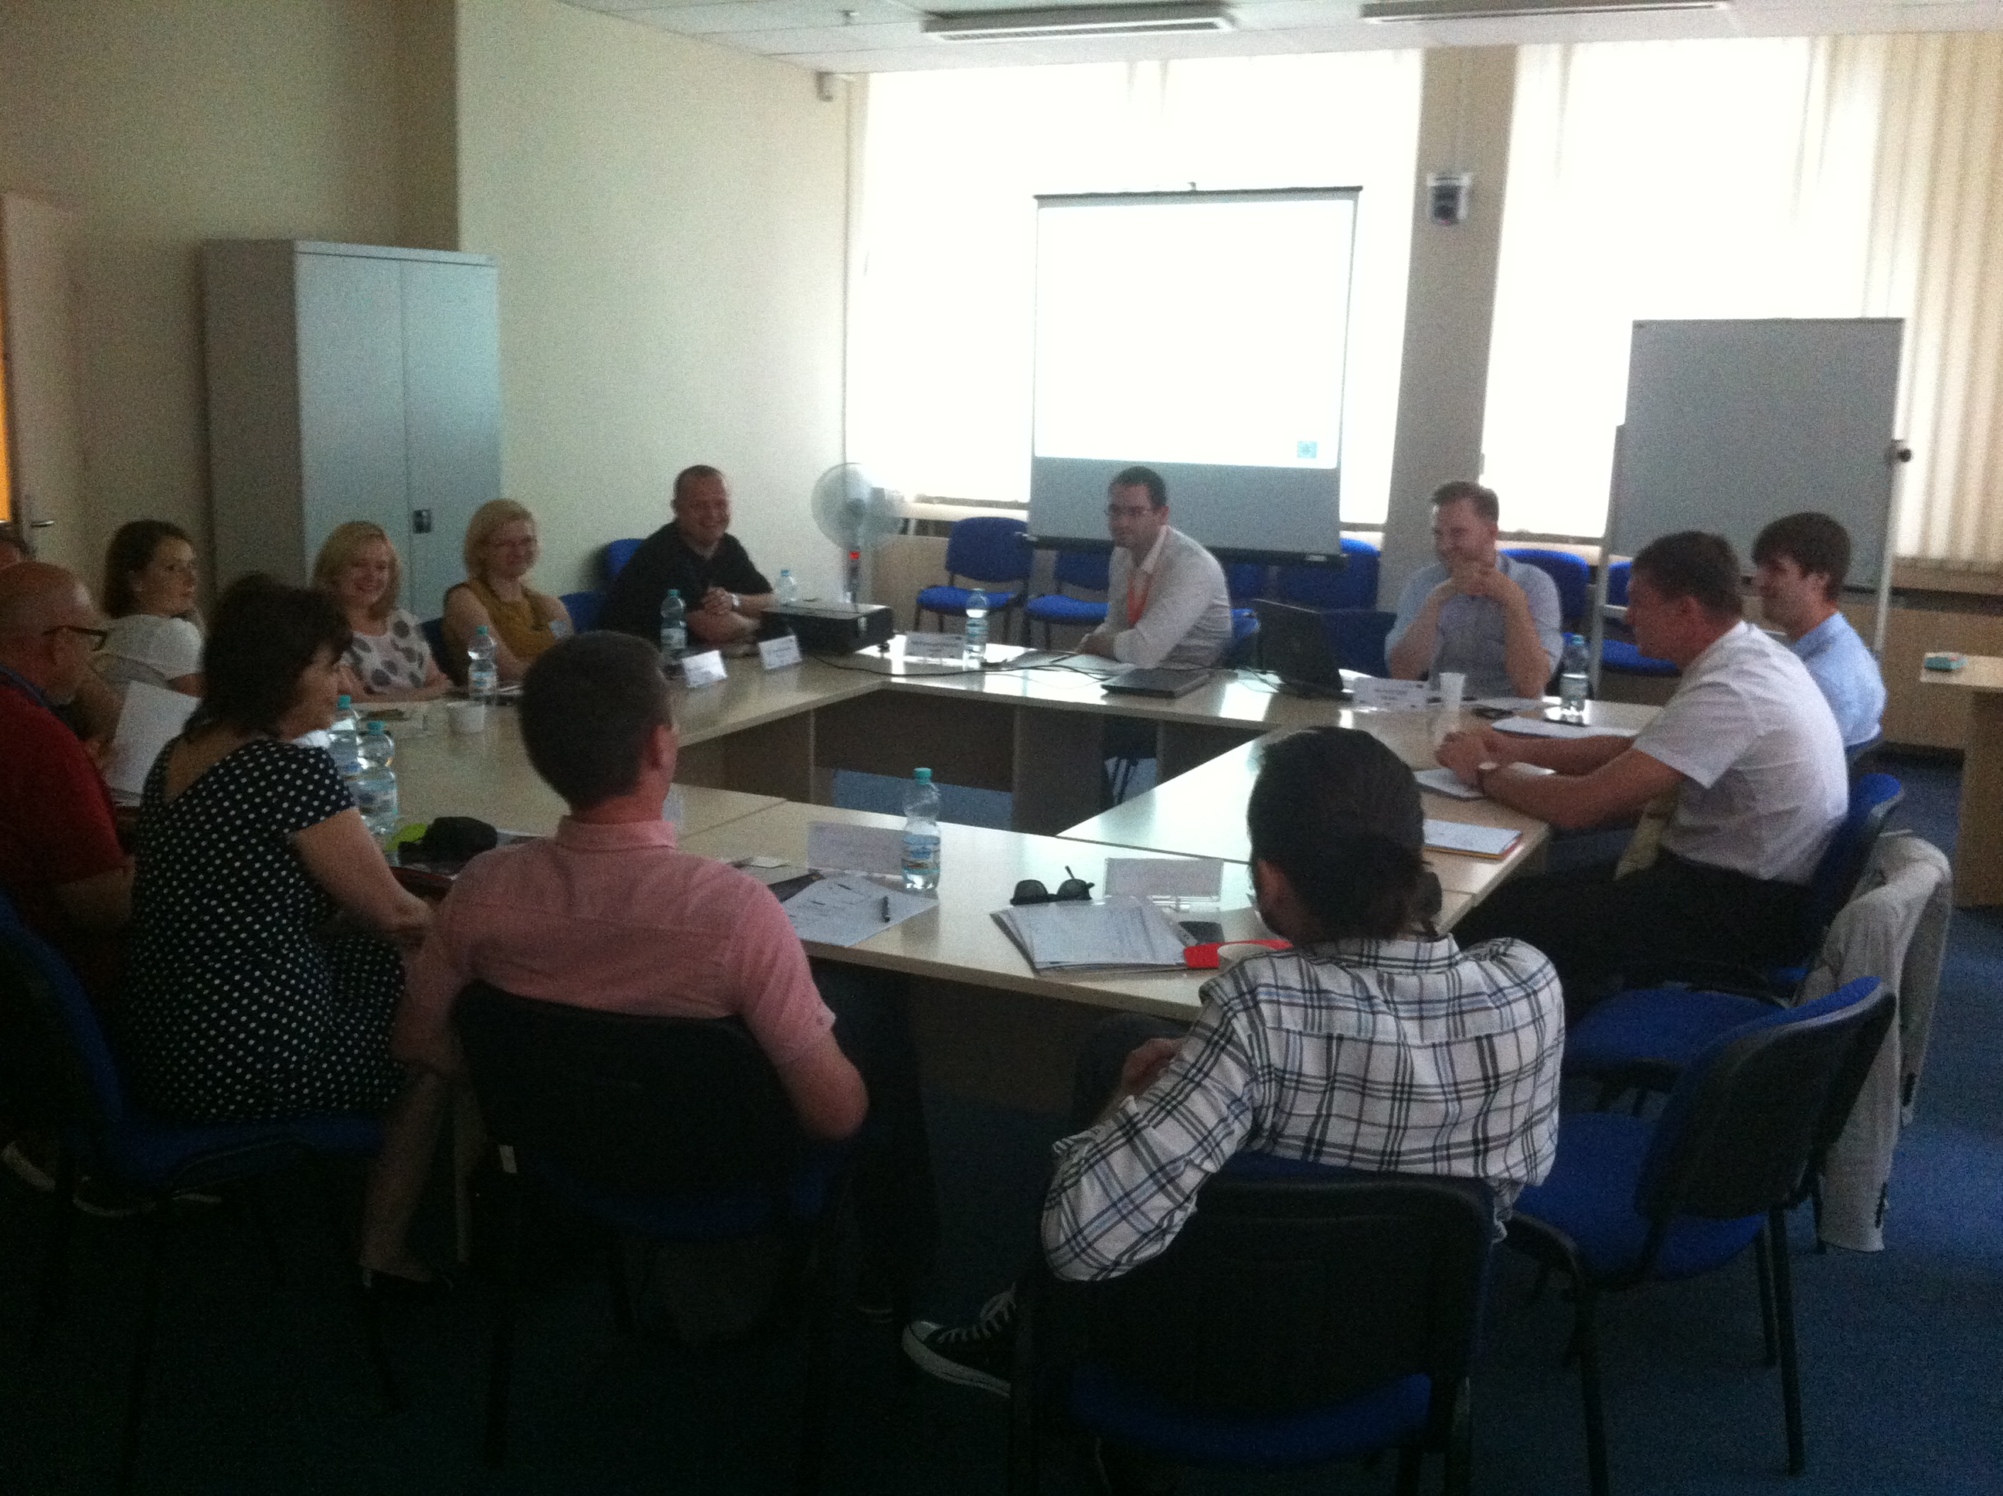
Apaļā galda sarunas projekta atklāšanas pasākumā

